Caso de Uso
Proyecto SLORT
Iniciar Sesión

CONTROL DE MODIFICACIONES POR CAMBIO DE VERSIONES

VERSIÓN | PARTES QUE CAMBIAN | DESCRIPCIÓN DEL CAMBIO | FECHA DE CAMBIO | AUTOR
1 | N/A | Versión Inicial | 16-06-2010 | Grupo SLORT

Índice
1 Índice 3
1. Diagrama de Casos de Uso del Análisis. 4
2. Caso de Uso: Iniciar Sesión 5
2.1. Detalle 5

Diagrama de Casos de Uso del Análisis.

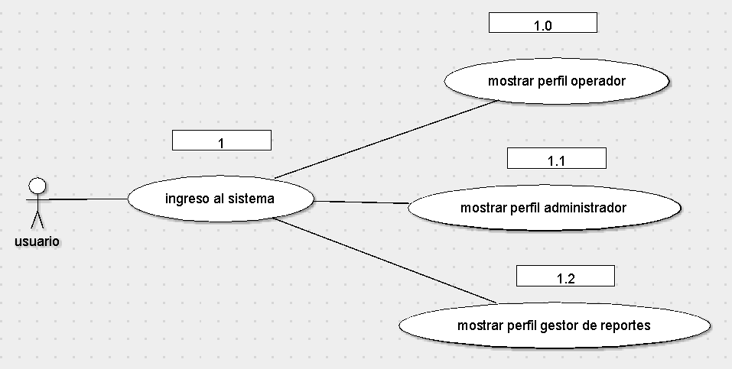

Caso de Uso: Iniciar Sesión

Detalle

CU-SLORT0002 | Iniciar Sesión
Versión | 1.0
Descripción | Esta funcionalidad permite ingresar al sistema FIRE EAGLE, en donde cada móvil de la flota se idéntica para poder luego invocar al CU CU-SLORT-3-CapturarCoordenadas.
Flujo Principal | Paso | Acción
 | 1 | El dispositivo móvil enviará vía Internet el nombre de usuario.
 | 2 | El dispositivo móvil enviará vía Internet la contraseña del usuario.
 | 3 | Se verifica usuario y contraseña validando dicha información contra la base de datos del sistema SLORT.
 | 4 | Se permite el acceso a la base de datos del sistema SLORT para luego capturar las coordenadas que serán enviadas vía Internet mediante FIRE EAGLE.
Flujo Alternativo | 4 | Se podrá cancelar el acceso a la base de datos SLORT.
Excepciones | Paso | Acción
Excepciones | 3 | No se pudo conectar a la base
Excepciones |  | Informar la causa del error en la base de datos (usuario incorrecto – clave incorrecta)
Comentarios

